Julian StaibPolitischer Korrespondent für Hessen, Rheinland-Pfalz und das Saarland mit Sitz in Wiesbaden.
F.A.Z.
Twitter

Matthias Wyssuwa
Politischer Korrespondent für Norddeutschland und Skandinavien mit Sitz in Hamburg.
F.A.Z.
Twitter

In den Kliniken werden viele Menschen mit Migrationshintergrund behandelt. Eine Landrätin schlägt Alarm: Sie seien Treiber der Pandemie, weil sie die Regeln ignorierten. Forscher verweisen eher auf den schwierigen sozialen Hintergrund.

ORONA BEI MIGRANTENEine Frage der (sozialen) Herkunft
:
- VON RÜDIGER SOLDT, JULIAN STAIB UND MATTHIAS WYSSUWA
- -AKTUALISIERT AM -12:33
- MERKEN
- 55

7 Min.
Das Städtchen Kirn, am Fuße des Hunsrücks gelegen, hat sich in den vergangenen Tagen zu einem Corona-Hotspot entwickelt. Bei etwa 700 lag die Inzidenz zuletzt. Mehrere Schulen sowie eine Kita mussten aufgrund von Covid-19-Ausbrüchen schließen. Im Zentrum stand dabei eine Baptistengemeinde, unter deren Mitgliedern viele Deutschrussen sind. Mindestens 25 von ihnen waren zuletzt infiziert. Insgesamt haben unter den Infizierten in Kirn sowie in der nahe gelegenen Stadt Bad Kreuznach nach Darstellung der Landrätin Bettina Dickes (CDU) rund drei Viertel einen Migrationshintergrund.
Seit langem wird über die Frage diskutiert, ob Menschen mit Migrationsgeschichte stärker von der Pandemie betroffen sind. Es gibt eine Reihe von Studien, die einen Zusammenhang zwischen dem sozialen Status und dem Risiko, an Covid-19 zu erkranken, belegen. In Amerika etwa sind Minderheiten wie Schwarze und Latinos besonders betroffen. In Deutschland ist die Lage etwas komplizierter, die Diskussion oft eher anekdotisch. Groß ist die Angst vor falschen Schlüssen, vor schlichter Stigmatisierung. Und oft ist nicht einmal klar, wer von den Betroffenen überhaupt einen Migrationshintergrund hat – denn auch dazu fehlen meist Daten. Sogar von einem „Tabuthema“ war die Rede. Dabei hatte schon im August vergangenen Jahres der Darmstädter Intensivmediziner Cihan Celik in der Frankfurter Allgemeinen Sonntagszeitung darauf hingewiesen, dass viele seiner Patienten einen Migrationshintergrund hätten.

Rüdiger Soldt
Politischer Korrespondent in Baden-Württemberg.



F.A.Z.
Außer dem Migrationshintergrund hätten viele eines gemeinsam, sagte er: dass sie aus sozioökonomisch schwachen Verhältnissen kämen, in prekären Verhältnissen arbeiteten oder in kleinen Wohnungen mit vielen anderen zusammenlebten. Auch die Sprache sei ein Problem. Und wenn man jetzt, in der dritten Welle, mit Ärzten spricht und in Kliniken nachfragt, wird oft wieder ein Zusammenhang zwischen Infektion und Armut beschrieben. Wo die Lebensumstände schwieriger sind, ist auch ein Schutz vor einer Infektion schwieriger. Alles ist miteinander verwoben. Aber was bedeutet das für den Kampf gegen die Pandemie?

Zusammenhang zwischen Infektion und Armut
Weil der Migrationshintergrund bei der Aufnahme von Patienten aus guten Gründen nicht erfasst wird, gibt es kaum zuverlässige Daten über die Ansteckungshäufigkeit und auch die Schwere des Verlaufs. Belegt ist, dass Menschen mit Migrationshintergrund häufiger schlecht bezahlte Jobs haben und auch als Pflege- oder Reinigungskräfte in Krankenhäusern einem höheren Ansteckungsrisiko ausgesetzt sind. Im vergangenen Herbst ging der Landrat des baden-württembergischen Landkreises Esslingen, Heinz Eininger (CDU), der Sache mal auf den Grund: Er ließ anhand der Vornamen von Personen, die sich mit Sars-CoV-2 infiziert hatten, ermitteln, wie hoch der Anteil der Infizierten mit Migrationshintergrund sein könnte.
Er schloss zum Beispiel aus dem Namen Zoltan auf eine Einwandererbiographie. Das ist natürlich dünnes Eis, auf das man sich da begibt. Das Ergebnis lautete: Während in der ersten Pandemie-Welle der Anteil der Infizierten mit Migrationshintergrund 14 Prozent betrug, lag er in der zweiten Welle Anfang Oktober bei 59 Prozent. In dem Landkreis haben Bürger aus Einwandererfamilien aber nur einen Anteil von 27 Prozent.
Woher kam die hohe Zahl der Infizierten? Eine Ursache für die hohe Zahl von Infizierten unter den Einwanderern war laut Eininger eine verfehlte Teststrategie für Reiserückkehrer. Beengte Wohn- und prekäre Arbeitsverhältnisse, mangelndes Sprach- und Wissenschaftsverständnis, soziale Benachteiligung und ein schlechterer Gesundheitsstatus könnten weitere Ursachen sein.

Milieus, die sich nicht an Vorgaben halten?
Landrätin Dickes aus der rheinland-pfälzischen Stadt Kirn weiß, welche Sprengkraft das Thema hat. Auch sie begibt sich auf dünnes Eis. Denn einen Migrationshintergrund macht auch sie allein an den Namen auf der Liste der Infizierten fest. Natürlich sei die Zahl daher eine Schätzung, sagt sie. Trotzdem: Der Zusammenhang zwischen Infektionen und Migrationsgeschichte sei „nicht wegzudiskutieren“. Aus ihrer Sicht ist der Hintergrund aber weniger sozioökonomischer Natur. Vielmehr gelte: Es gebe Milieus, die sich nicht an die Vorgaben hielten.
Der Landkreis habe die Regeln per Flyer verteilt, übersetzt in Dutzende Sprachen, auch Videos in den Herkunftssprachen seien gedreht worden. „Aber es werden die Regeln ignoriert, und wir bekommen oft die Kontaktdaten nicht“, sagt Dickes. Mitglieder der betroffenen Baptistengemeinde etwa hätten, anstatt Kontaktdaten herauszugeben, die Behördenmitarbeiter gefragt, ob diese von der Stasi seien. Zudem hätten Infizierte weiterhin Besuch empfangen und zusammen gesungen.

Öfter Opfer als Treiber der Pandemie
Andere widersprechen dem deutlich. Menschen mit Migrationshintergrund, das sagen viele Intensivmediziner und Mitarbeiter in den Gesundheitsämtern, sind nicht Treiber der Pandemie, sondern Opfer schlechterer Lebensverhältnisse und mangelhafter Aufklärung. Matthias Wjst, Epidemiologe und Lungenforscher am Münchner Helmholtz-Zentrum, hält es inzwischen in internationalen und nationalen Studien für epidemiologisch sehr gut belegt, dass Einwanderer häufiger Opfer der Pandemie sind: „Wenn man das früher hätte wahrhaben wollen, hätte man einiges Unheil verhindern können“, sagt er.
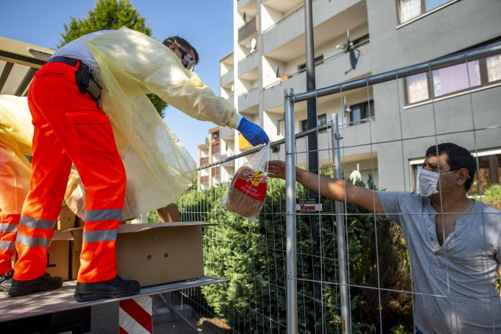
Verl im Juni 2020: Ein Rotkreuz-Helfer überreicht Brot an einen Bewohner eines Wohnhauses, das unter Quarantäne gestellt worden ist. Die Stadt hat nach positiven Corona-Tests bei zahlreichen Tönnies-Mitarbeitern im Stadtteil Sürenheide eine Quarantäne verhängt. Bild: dpa
:
„Dass Migranten häufiger und schwerer an Corona erkranken, liegt nicht an ihrem Verhalten. Die Ursache hierfür sind die schlechteren Wohnverhältnisse, die schlechteren Jobs und der schlechtere Informationsstand.“ In der ersten Welle der Pandemie sei es leider versäumt worden, die Daten der mit dem Virus Infizierten nach Berufsgruppen statistisch zu erfassen. Hätte man dies getan, hätte man früher handeln können. Auch eine interne, Ende 2020 vom Robert-Koch-Institut erstellte Simulation, die der F.A.Z. vorliegt, zeigt eindeutig, dass die Inzidenzen in Stadtkreisen mit einer hohen Zahl von Transfergeldempfängern und/oder Einwanderern höher sind.

So scheint es auch in Hamburg zu sein. Arme und reiche Stadtteile liegen hier manchmal nur wenige U-Bahn-Minuten voneinander entfernt. Trotzdem ist ein Blick auf die Zahlen erstaunlich: Als der NDR vor kurzem eine Berechnung der Jahresinzidenz für die Hamburger Stadtteile vorlegte, war die Karte vor allem dort tiefrot, wo die sozialen Probleme am größten sind. Auf der Veddel oder in Wilhelmsburg. Dort ist auch der Anteil an Menschen mit Migrationshintergrund groß. „Wir wissen schon lange, dass Menschen unterschiedlich betroffen sind, und machen da auch viel“, sagt Melanie Leonhard (SPD), die als Senatorin sowohl für Soziales als auch Gesundheit zuständig ist. „Aber das hat sehr viel weniger mit dem Wohnort zu tun als mit dem Ort, an dem die Menschen arbeiten“, sagt sie. „Und weil diese Tätigkeiten häufig solche sind, in denen Menschen nicht viel Geld verdienen, leben sie auch in bestimmten Stadtteilen.“ Zum Beispiel auf der Elbinsel Veddel, zwischen großen Straßen, Schienen und Gewerbegebiet.

Probleme beim Arbeitsschutz in prekären Jobs
Allein vergangene Woche habe sie mit mehreren Ausbrüchen zu tun gehabt, die von Distributionsunternehmen ausgegangen seien, erzählt Leonhard. Die Infektionen seien über Kontaktpersonen nun in mehrere Familien getragen worden. „Das hat dann aber überhaupt nichts damit zu tun, dass es große türkische Familienfeiern gegeben hätte“, sagt sie. „Wenn man sich die Fälle genauer anschaut, stellen sich eher die Fragen, was man für den Arbeitsschutz tun kann.“ Leonhard sagt: Es ist nicht so, dass ein geringerer Status oder vielleicht Sprachprobleme gleich eine geringere Regelakzeptanz bedeutet. Das kann man aus den Zahlen nicht ableiten, das können wir aus unserer Erfahrung nicht feststellen.“

Trotzdem ist zumindest die Aufklärungsarbeit offensichtlich nicht immer ganz so leicht. Die Stadt versucht lange schon über Gespräche mit Multiplikatoren in den Kulturvereinen oder Moscheegemeinden ihre Informationen zu verbreiten. Ein Corona-Info-Mobil fährt durch die Stadtteile, die Flyer gibt es in vielen Sprachen. Man komme nicht mit demselben Aufklärungskonzept in einer türkischstämmigen Gemeinschaft und in einer russlanddeutschen gleich gut voran, sagt Leonhard, da müsse man sich bemühen, jeweils den richtigen Zugang zu finden.

Infektionsfälle in den Landkreisen
Neuinfektionen pro 100.000 Einwohner in den letzten sieben Tagen

Landkreis / kreisfreie Stadt suchen
Bestätigte Covid-19 Fälle
deutschlandweit‎
Neue Fälle pro 100.000 Einwohner in den letzten sieben Tagen | 160,6
Landkreise mit den meisten Neuinfektionen
in den letzten sieben Tagen
Landkreis | Inzidenz
Erzgebirgskreis, Sachsen | 375,3
Zwickau, Sachsen | 316,5
Vechta, Niedersachsen | 315,8
Mittelsachsen, Sachsen | 307,5
Haßberge, Bayern | 305,7
Stadt Hof, Bayern | 305,5
Gotha, Thüringen | 301,7
Stadt Chemnitz, Sachsen | 293,9
Ilm-Kreis, Thüringen | 293,6
Rottal-Inn, Bayern | 287,2
Zuletzt aktualisiert am 28.04.2021 / Grafik: Giesel / Quelle: Robert-Koch-Institut
Und bei osteuropäischen und russischen Zuwanderern stelle man immer mal wieder Akzeptanzprobleme fest mit Blick auf die Impfungen. „Da haben wir einen hohen Aufklärungsbedarf, aber dem stellen wir uns auch.“ Es gebe zwar eine kulturelle Komponente beim Vertrauen in den Staat, diese sei aber nicht verallgemeinerbar. „Das ist alles sehr viel kleinteiliger“, sagt Leonhard. „Sie können das nicht einfach auf einen Stadtteil oder eine Gruppe von Menschen zurückführen.“

Helfen „Covid-19-Aufklärungs-Scouts“?
In Baden-Württemberg haben Landräte und Bürgermeister die Covid-Krisenstäbe mehrfach über die von ihnen beobachteten Zusammenhänge unterrichtet und eine bessere Aufklärung gefordert. Auch sie haben versucht, einen direkten Zugang in die Gemeinschaften zu finden. „Wir verschicken regelmäßig an unsere Multiplikatoren und in die migrantischen Communities aktuelle Corona-Informationen in allen möglichen Sprachen und sind in Kontakt mit den Verbänden“, sagt dazu ein Sprecher des baden-württembergischen Gesundheitsministeriums. „Auch die Integrationsbeauftragten leiten unseres Wissens solche Informationen vor Ort weiter. Wichtige Informationen werden von Seiten des Sozialministeriums übersetzt und den Einrichtungen zur Verfügung gestellt.“

Sogenannte „Covid-19-Aufklärungs-Scouts“, wie es sie in anderen Bundesländern gibt, schickt die Landesregierung aber bis heute nicht in die städtischen Quartiere mit hohem Ausländeranteil. Dass die Anstrengungen, die Einwanderer vor den Gefahren zu warnen, unzureichend sind, zeigt auch eine neue Entwicklung, über die Mediziner mittlerweile gelegentlich klagen: Viele türkisch- oder kroatischstämmige Bürger hätten große Bedenken, sich impfen zu lassen.
Götz Geldner, Präsident des Berufsverbandes Deutscher Anästhesisten und Chefarzt am Klinikum Ludwigsburg, ist über die soziale Dimension der Pandemie besorgt: „Im Moment behandeln wir auf der Intensivstation zu 80 Prozent Patienten mit griechischem, türkischem oder jugoslawischen Migrationshintergrund.“ Nach Auffassung des Intensivmediziners gibt es dafür eine eindeutige Erklärung: Für die Aufklärung der Einwanderer sei von den Gesundheitsministern eindeutig zu wenig getan worden.

„Inakzeptabel, solche Erkenntnisse zu ignorieren“
Auch Thomas Voshaar, Chefarzt am Krankenhaus Bethanien in Moers und Vorsitzender des Verbandes Pneumologischer Kliniken, berichtet, dass Anfang des Jahres bei ihnen aufgefallen sei, dass 40 Prozent ihrer Covid-Patienten einen Migrationshintergrund gehabt hätten. Moers habe aber nur einen Ausländeranteil von zehn Prozent, auch wenn das nicht alle Menschen mit Migrationshintergrund abdeckt. „Die Herkunft der Patienten ist für uns an sich natürlich zunächst irrelevant, relevant ist es aber, wenn eine bestimmte Altersgruppe und Herkunftsgruppe überrepräsentiert ist, dann muss man zwingend fragen, woran das liegt“, sagt er.
Voshaar kritisiert, dass es keine validen Daten dazu gebe. „Es ist aus meiner Sicht menschlich und wissenschaftlich inakzeptabel, solche Befunde zu ignorieren und nichts zu tun, damit sich in Problemquartieren mit hohem Einwandereranteil und mit hoher Arbeitslosigkeit nicht noch mehr Menschen infizieren, es lediglich anzusprechen, ist doch kein Rassismus“, sagt er.

„Einwanderern die Zusammenhänge besser erklären“
Der Anästhesist Geldner hat auf seinen Intensivstationen die Covid-19-Patientenkollektive verglichen: In der ersten Welle hätten Menschen im Alter zwischen 70 und 80 Jahren am häufigsten auf den Intensivstationen behandelt und auch beatmet werden müssen. Nahezu 80 Prozent seiner intensivpflichtigen Patienten seien in diesem Alter gewesen. In der zweiten Welle fiel ihm ein höherer Anteil von Patienten mit Migrationshintergrund auf, Geldner schätzt ihn auf 50 Prozent. Es habe sich gezeigt, dass sie die Dimension, die Gefährlichkeit und die genauen Infektionswege nicht immer verstünden. „Das ist anfänglich auch bei Patienten ohne Migrationshintergrund so gewesen. Man sollte Einwanderern die Zusammenhänge noch besser erklären“, sagt Geldner.
MEHR ZUM THEMA

1/2

vorherige Artikel
nächste Artikel
EINZELHANDEL UND NOTBREMSE„Das kapiert doch kein Mensch mehr“
:
- PATRICIA ANDREAE, BERNHARD BIENER UND DANIEL SCHLEIDT
- 54
Veröffentlicht/Aktualisiert:
Kommentare:
,
Empfehlungen:

ASTRA-ZENECA-ABLEHNUNGZweifel macht wählerisch
:
- REINHARD BINGENER, CHRISTIAN GEINITZ, JULIAN STAIB, TIMO STEPPAT UND MATTHIAS WYSSUWA
- 4520
Veröffentlicht/Aktualisiert:
Kommentare:
,
Empfehlungen:

GESUNDHEITSÄMTER AM LIMITNeue Spielregeln für die dritte Welle
:
- TIMO STEPPAT UND MATTHIAS WYSSUWA
- 1645
Veröffentlicht/Aktualisiert:
Kommentare:
,
Empfehlungen:

EINWANDERER UND CORONA„Hohe Infektionszahlen sind kein Migrantenproblem“
:
- REINER BURGER, DÜSSELDORF
- 12
Veröffentlicht/Aktualisiert:
Empfehlungen:
EINZELHANDEL UND NOTBREMSE„Das kapiert doch kein Mensch mehr“
:
- PATRICIA ANDREAE, BERNHARD BIENER UND DANIEL SCHLEIDT
- 54
Veröffentlicht/Aktualisiert:
Kommentare:
,
Empfehlungen:
ASTRA-ZENECA-ABLEHNUNGZweifel macht wählerisch
:
- REINHARD BINGENER, CHRISTIAN GEINITZ, JULIAN STAIB, TIMO STEPPAT UND MATTHIAS WYSSUWA
- 4520
Veröffentlicht/Aktualisiert:
Kommentare:
,
Empfehlungen:
GESUNDHEITSÄMTER AM LIMITNeue Spielregeln für die dritte Welle
:
- TIMO STEPPAT UND MATTHIAS WYSSUWA
- 1645
Veröffentlicht/Aktualisiert:
Kommentare:
,
Empfehlungen:
EINWANDERER UND CORONA„Hohe Infektionszahlen sind kein Migrantenproblem“
:
- REINER BURGER, DÜSSELDORF
- 12
Veröffentlicht/Aktualisiert:
Empfehlungen:
EINZELHANDEL UND NOTBREMSE„Das kapiert doch kein Mensch mehr“
:
- PATRICIA ANDREAE, BERNHARD BIENER UND DANIEL SCHLEIDT
- 54
Veröffentlicht/Aktualisiert:
Kommentare:
,
Empfehlungen:
ASTRA-ZENECA-ABLEHNUNGZweifel macht wählerisch
:
- REINHARD BINGENER, CHRISTIAN GEINITZ, JULIAN STAIB, TIMO STEPPAT UND MATTHIAS WYSSUWA
- 4520
Veröffentlicht/Aktualisiert:
Kommentare:
,
Empfehlungen:
GESUNDHEITSÄMTER AM LIMITNeue Spielregeln für die dritte Welle
:
- TIMO STEPPAT UND MATTHIAS WYSSUWA
- 1645
Veröffentlicht/Aktualisiert:
Kommentare:
,
Empfehlungen:
Er behandelte im Sommer zwei jüngere türkischstämmige Männer: „Die waren Ende 20 und sehr schwer erkrankt, sie haben zum Glück überlebt. Als ich ihnen erklärt habe, dass sie sich beim Shisha-Rauchen einer hohen Viruslast ausgesetzt haben könnten, schauten sie mich nur fragend an.“ Zum Glück habe er auch viele türkischstämmige Kollegen, die sich mit der Aufklärung große Mühe gäben, das reiche aber nicht aus. „Man muss diese Patientenklientel in ihrer Sprache abholen, gerade die Generation 60 plus orientiert sich zu stark an ihrer eigenen Community.“ Es sei schon zu Beginn der Pandemie deutlich geworden, dass Covid-19 auch eine soziale, kulturelle und migrantische Dimension habe.

EINWANDERER UND CORONA„Hohe Infektionszahlen sind kein Migrantenproblem“
:
- VON REINER BURGER, DÜSSELDORF
- -AKTUALISIERT AM -12:26
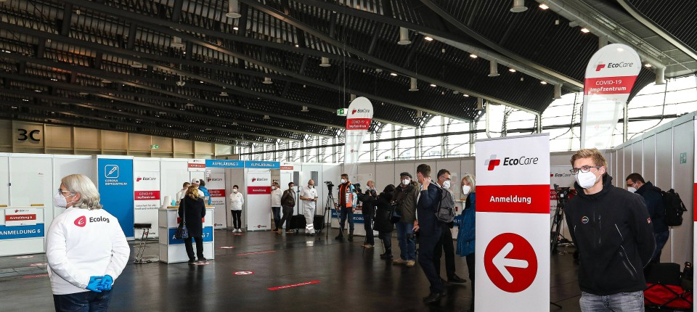
Bildbeschreibung einblenden

Menschen mit Migrationshintergrund sind besonders häufig von Covid-19 betroffen. Und ihre Impfskepsis ist höher als in anderen Bevölkerungsgruppen. Ein Interview mit der Integrationsstaatssekretärin von NRW, Serap Güler.
- MERKEN
- 11

3 Min.
Frau Güler, Menschen mit Einwanderungsgeschichte sind überdurchschnittlich häufig von Corona-Erkrankungen betroffen. In den Krankenhäusern quer durch die Republik haben 40, 50, manchmal 80 Prozent der Covid-Patienten einen Migrationshintergrund. Warum war das bisher nicht so sehr im Fokus der Öffentlichkeit?
Viele Fachleute hatten das durchaus im Fokus. Es ist kein Geheimnis. Das Robert-Koch-Institut hat schon im vergangenen Jahr darauf hingewiesen, dass ärmere Menschen ein höheres Infektionsrisiko haben. Der Zusammenhang ist: Ein Teil unserer Bevölkerung, dazu zählen eben auch manche Menschen mit Einwanderungsgeschichte, leben in prekären Verhältnissen. Das Thema wird uns jetzt bewusster, weil wir viel mehr testen als noch vor kurzem. Dadurch stechen die hohen Inzidenzzahlen in sozial schwächeren Gebieten ins Auge.

Reiner Burger
Politischer Korrespondent in Nordrhein-Westfalen.

F.A.Z.
Twitter
Zum aktuellen Zeitgeist scheint zu gehören, dass schnell mit der Rassismuskeule geschwungen wird. Ist es rassistisch, über das Thema zu sprechen?
Nein, das ist überhaupt nicht rassistisch. Wir müssen offen über Probleme reden. Zumal es hier ja um Menschenleben geht. Wichtig ist aber, wie wir darüber reden, um Populisten nicht Vorschub zu leisten. Wir müssen das Phänomen im sozialen Kontext sehen. In sozial schwachen Gegenden leben mehr Menschen auf beengtem Raum. Viele Menschen mit Einwanderungsgeschichte arbeiten zudem in der Industrie oder in der Pflege, als Reinigungskraft, als Kassiererin, sie können sich nicht ins Homeoffice zurückziehen. Die Einwanderungsgeschichte ist also nicht der entscheidende Faktor, vielmehr geht es vor allem um die soziale Herkunft. Corona ist eine weltweite Pandemie. Hohe Infektionszahlen sind kein Migrantenproblem, was das Beispiel Polen mit kaum Migranten und Muslimen im Land zeigt. Kulturelle Unterschiede spielen bei der Nichtbeachtung von Corona-Regeln keine Rolle.
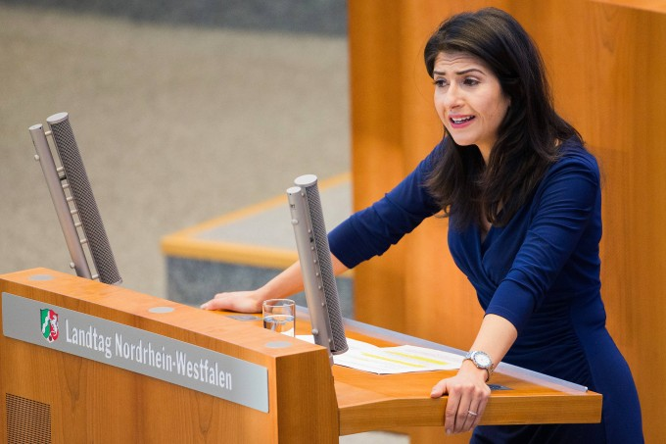
Serap Güler ist seit 2017 Staatssekretärin für Integration im Ministerium für Kinder, Familie, Flüchtlinge und Integration in Nordrhein-Westfalen und seit 2012 Mitglied des CDU-Bundesvorstandes. Bild: dpa
:
Gibt es nicht doch Milieus, die sich ganz bewusst nicht an Regeln halten – etwa russlanddeutsche Baptistengemeinden, wo es immer wieder zu größeren Ausbruchsgeschehen kommt?
Auch das Beispiel taugt nicht zum Nachweis. Denken sie an die Querdenker-Szene – weit überwiegend Leute ohne Einwanderungsgeschichte. Bei Querdenkerdemos ist es auch schon zu Ansteckungen in großem Umfang gekommen, weil die Hygieneregeln bewusst missachtet wurden.
Ist die Regierung gescheitert, ihre Corona-Strategie auch Menschen verständlich zu machen, die wenig oder gar kein Deutsch sprechen?
Nein, überhaupt nicht. Der Bund und alle Landesregierung hatten schon zu Beginn der Pandemie alle Grundregeln in verschiedene Sprachen übersetzt. Alleine in NRW sind es 18 Sprachen. Ich sagte klipp und klar: Die Sprachbarriere kann nicht das Problem sein, auch nicht der Konsum ausschließlich ausländischer Medien. Jemand, der sich ausschließlich über türkische Sender informiert, der kriegt alle Informationen zur Pandemie, die ja keine deutsche ist. In der Türkei sind die Corona-Regeln zum Teil viel strenger, eben erst wurde dort ein harter Lockdown verhängt. Aber was das Thema Impfen betrifft, müssen wir die mehrsprachigen Informationen verbessern.
Am Montag sprach Ihr Parteifreund und Bundesgesundheitsminister Jens Spahn im CDU-Präsidium von einer „großen Herausforderung, bei Migranten für die Impfung zu werben“. Wieso ist es so schwer, mit diesem Thema durchzudringen?
Auch hier haben wir an verschiedenen Fronten zu kämpfen. Es gibt in den unterschiedlichsten Communities diverse Behauptungen. Unter jungen Frauen – nicht nur mit Einwanderungsgeschichte – verbreitet sich noch immer via soziale Medien die Legende, Impfen mache unfruchtbar. Bei Flüchtlingsgruppen gibt es das Gerücht, wer sich als erster impfen lasse, werde als erster abgeschoben. Sehr hilfreich ist, dass jetzt vermehrt Hausärzte impfen, denn sie haben einen ganz anderen Zugang zu ihren Patienten, als das im Impfzentrum möglich wäre. Gerade habe ich mit einem Arzt in Köln-Mülheim gesprochen. Er berichtete: Ich brauche vielleicht drei Minuten länger, aber dann sind die Fragen beantwortet und die Zweifel ausgeräumt.
Gerade in ärmeren Stadtvierteln gibt es aber weniger Hausärzte als in wohlhabenderen. Brauchte man nicht noch flankierend aufsuchende Angebot wie Impf-Mobile, um niederschwellig etwa auch Armutsmigranten aus Südosteuropa zu erreichen?
Unbedingt. Wir haben auch schon sehr gute Ansätze. Es gibt Landkreise hier bei uns in Nordrhein-Westfalen, die über mobile Impfteams nachdenken, die auch mal vor eine Moscheegemeinde fahren. Auch Köln hat angekündigt, Impf-Mobile einzusetzen. Ab Juni, wenn die Priorisierung aufgehoben werden soll, müssen solche Angebote – gut vorbereitet – möglichst für alle Stadtviertel, die mit sozialen Herausforderungen zu kämpfen haben, zur Verfügung stehen, ganz gleich, ob dort mehrheitlich Menschen mit Einwanderungsgeschichte leben oder nicht.

